**به نام خدا**

**شکل و سوال**

**مدل 26**

**مدل 26 :**

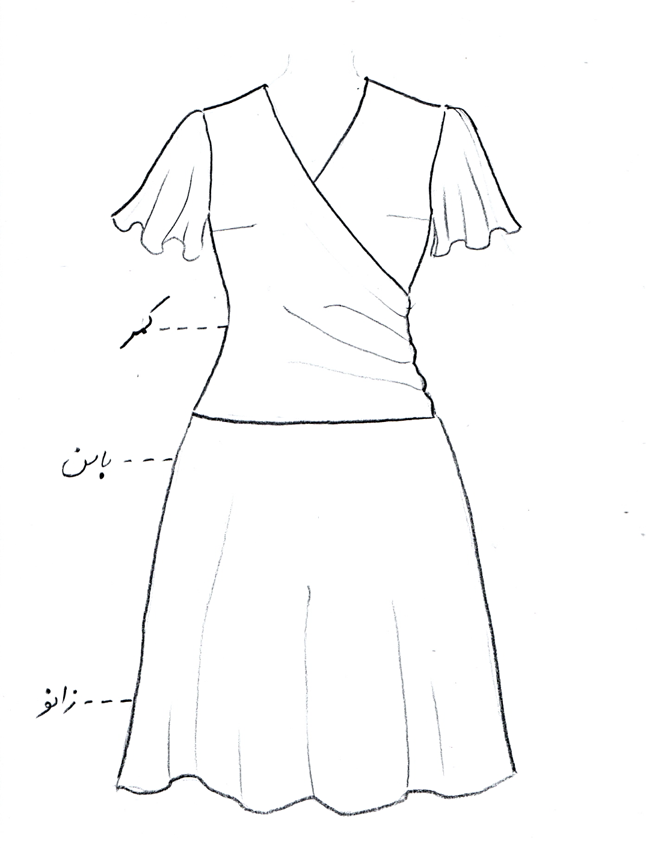

**مساله 1 :**

پیراهن اندامی بدون ضریب تنگی ولی با کمی ضریب تنگی در قسمت زیر حلقه آستین، با ساسون زیر بغل، حد بالای برش دراپه جلو کمی بالاتر از خط کمر می باشد و حد پایین برش دراپه جلو کمی بالاتر از خط باسن می باشد، آستین کلوش کوتاه، دامن با فون کم (دور باسن را تامین کند) و بدون چین به بالاتنه وصل شود، پشت و جلو بالای دامن فون کمی بالاتر از خط باسن قرار می گیرد، پایین دامن 10 سانت پایین زانو می باشد، با الگوی شخصی.

**مدل 26 :**

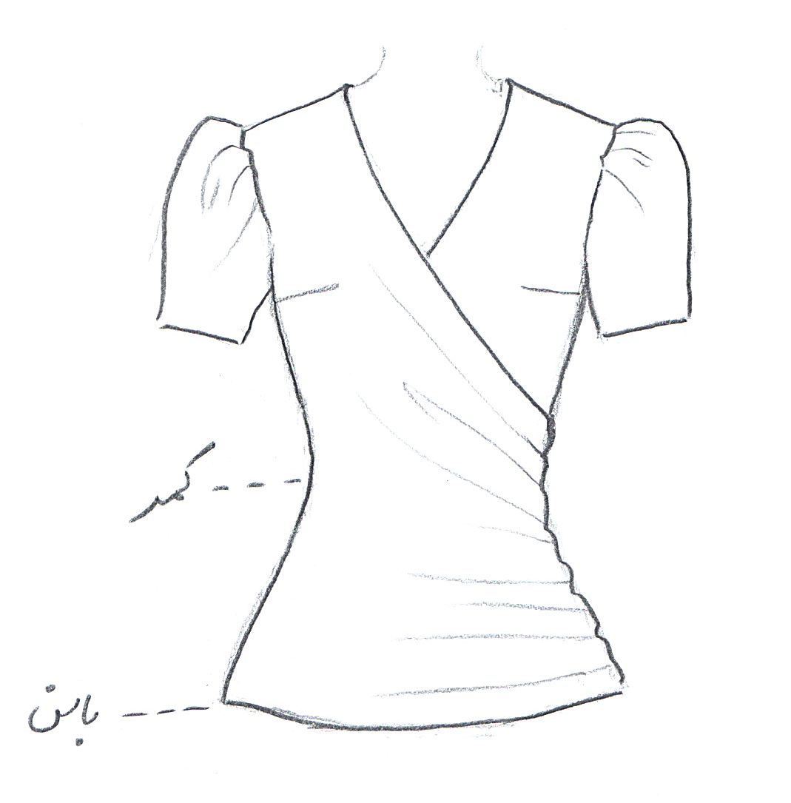

**مساله 2 :**

بلوز اندامی بدون ضریب تنگی ولی با کمی ضریب تنگی در قسمت زیر حلقه آستین، با ساسون زیر بغل، حد بالای برش دراپه جلو کمی بالاتر از خط کمر می باشد و حد پایین برش دراپه جلو تا خط باسن می باشد، آستین ساده کوتاه، تاج آستین بلند شده و گشاد شده تا بالای آستین پفی شود ولی پایین آستین کوتاه اندامی شود، با الگوی شخصی.

**مدل 26 :**

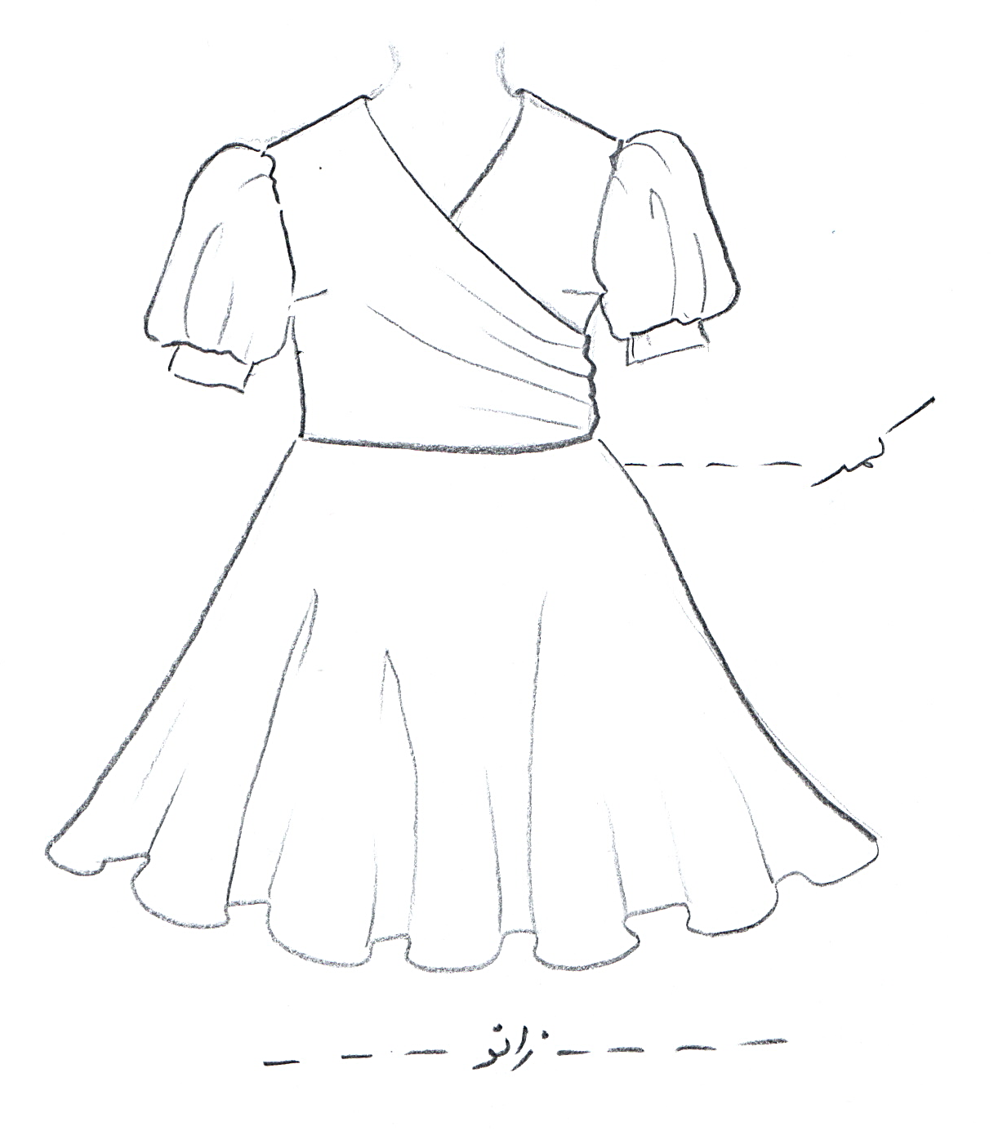

**مساله 3 :**

پیراهن اندامی بدون ضریب تنگی، با ساسون زیر بغل، حد بالای برش دراپه جلو کمی پایین تر از حلقه آستین می باشد و حد پایین برش دراپه جلو کمی بالاتر از خط کمر می باشد، آستین کوتاه پفی با مچ، دامن با فون زیاد و بدون چین به بالاتنه وصل شود، پشت و جلو بالای دامن فون کمی بالاتر از خط کمر قرار می گیرد، پایین دامن 10 سانت بالای زانو می باشد، با الگوی سایزبندی بچگانه.

**مدل 26 :**

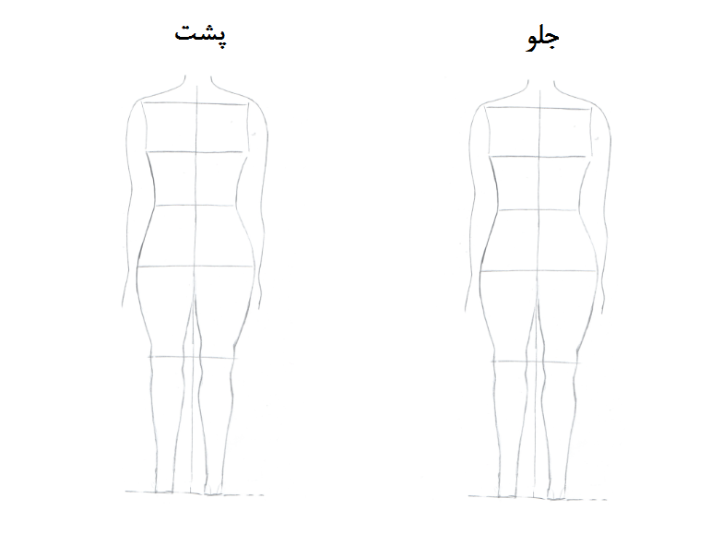

**مساله 4 :**

طراحی مدل جدید با نوشتن عنوان آن و پرینت شکل های مورد نیاز و متغیرهای ورودی آن.